Класс: 11
Уровень образования: базовый
Оборудование: мультипроектор, компьютер, интерактивная доска.
Цели:
Образовательные: систематизировать и расширять сведения о функциях, совершенствовать графические умения; формировать способности строить и исследовать простейшие математические модели при решении прикладных задач;
Развивающие: развитие информационной компетенции, логического мышления, алгоритмической культуры, развитие математического мышления и интуиции, творческих способностей;
Воспитательные: воспитывать аккуратность, точность; формировать мотивацию для успешной сдачи экзамена по математике.
Образовательные технологии: информационные технологии, развивающее обучение.

Перед вами рисунки к заданиям В8. На какие две большие группы можно разделить задания В8?(Слайд 1)
Верно .Задачи В8, в которых используются графики, можно разделить на 2 большие группы:
- На рисунке изображен график функции
- На рисунке изображен график производной функции.

Задания первого типа. На рисунке изображен график функции
Геометрический смысл производной (Слайд 3)
f'(x)=k=tgα
Значение производной в точке касания равно угловому коэффициенту касательной и равно значению тангенса угла наклона касательной к положительному направлению оси ох.
Решите задачу.
На рисунке изображен график функции y=f(x) и касательная к нему в точке с абсциссой х_{о}. Чему равна производная функции в этой точке? (Слайд 4)
План решения задачи.
- Определить вид угла наклона касательной;
- Если угол острый, то построить прямоугольный треугольник с целочисленными катетами и найти значение тангенса этого острого угла, найдя отношение противолежащего катета к прилежащему катету треугольника.
- Если угол тупой , то построить прямоугольный треугольник в который входит острый угол, смежный с данным. Найти значение тангенса этого острого угла, подсчитав отношение противолежащего катета к прилежащему катету треугольника. Ответ записать с «-», т.к.

tg(180-α)= - tg α.
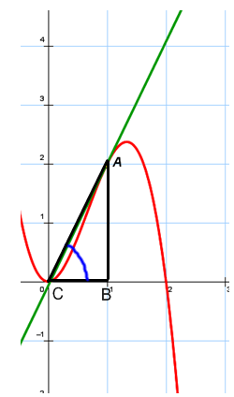
$tg$α =$\frac{AB}{BC}$ , $tg$ α = $\frac{2}{1}=2$ Ответ: 2.

Связь угла наклона касательной к положительному направлению оси ох со знаком производной функции в точке с абсциссой х_{о} (Слайд 5)
Если в точке с абсциссой х_{о} к графику функции проведена касательная и угол наклона касательной к положительному направлению оси ох является острым, то производная функции в этой точке имеет положительное значение.( Переход по гиперссылке на Слайд 6,)
Если в точке с абсциссой х_{о} к графику функции проведена касательная и угол наклона касательной к положительному направлению оси ох является тупым, то производная функции в этой точке имеет отрицательное значение. (Переход по гиперссылке на Слайд 7)
Если в точке с абсциссой х_{о} к графику функции проведена касательная и угол наклона касательной к положительному направлению оси ох равен нулю, то производная функции в этой точке равна нулю. Касательная , проведенная к точке экстремума параллельна оси ох. (Переход по гиперссылке на Слайд 7)
Проведите на слайде касательные к каждому графику в указанных точках и соотнесите рисунок и текст в таблице.
Решите задачу. (Слайд 9).
На рисунке изображён график функции y = f (x), определённой на интервале (1; 11) . По рисунку найдите корень уравнения f′(x) = 0, принадлежащий интервалу(2; 6)
Решение. Отметим интервал (2; 6) на оси Ох.
На этом интервале только одна точка экстремума, х=3.Касательная, проведенная к этой точке параллельна оси Ох. f′(x) = 0 в точке х=3. Ответ: 3.

Поведение производной функции в точках перегиба
Производная функции равна нулю в точке перегиба
Решите задачу. (Слайд 10) На рисунке изображен график функции f(x) и десять точек на оси абсцисс: $x_{1},x_{2},x_{3},…,x_{10}$. В скольких из этих точек производная функции f(x) положительна?
Решение.
$x_{5},x_{8}$ -точки перегиба и
$x_{6},{ x_{7},x}_{9}$ точки экстремума, эти точки не рассматриваем.
Проведем касательные в остальных точках. Острым угол между касательной и положительным направлением оси Ох будет в точках: $x_{2},x_{4},x_{10}.$ Ответ : 3.

Физический смысл производной
Решите задачу.(Слайд 11) Материальная точка М начинает движение из точки А и движется по прямой в течение 10 секунд. График показывает, как менялось расстояние от точки А до точки М с течением времени. На оси абсцисс откладывается время в секундах, на оси ординат – расстояние в метрах. Определите, сколько раз за время движения скорость точки М обращалась в ноль (начало и конец движения не учитывайте)
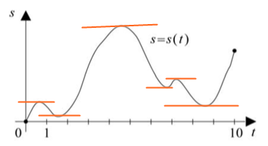
S′ (t) = v (t). Поэтому скорость точки равна нулю в точках экстремума функции S(t) или в точках , где касательная параллельна оси Ох. Ответ: 6.
Задачи второго типа. На рисунке изображен график производной функции.
Связь между знаком производной на промежутке и возрастанием (убыванием) функции. (Слайд 12)
Решите задачу. На рисунке изображён график – производной y = f ′(x) функции f(x),опредёленной на интервале(-2;5) . По рисунку найдите точку минимума функции .
План решения
- Построить координатный луч;
- Нанести на него точки, в которых производная меняет свой знак;
- Записать над лучом знаки производной на промежутках;
- Показать с помощью стрелок под лучом поведение функции на промежутках - возрастание или убывание функции.
По этому рисунку можно сделать выводы о точках экстремума, промежутках монотонности и т.д.
Ответ: 3.
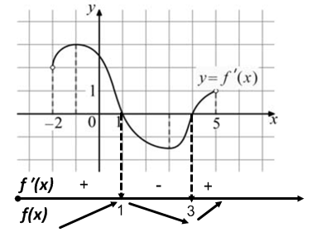

Подведение итогов занятия

Продолжите предложение.
- Если в задании В8 дан график функции, то я могу...
- Если касательная к точке х₀ наклонена под положительным углом к оси Ох, то...
- Если касательная к точке х₀ параллельна оси Ох, то...
- Если в задании В8 дан график производной, то я построю координатный луч и...

Литература
- Мордкович А.Г. Алгебра и начала анализа. 11 кл.: В двух частях. Ч. 1: Учебник для общеобразовательных учреждений (профильный уровень) / А.Г. Мордкович, П.В. Семенов. – М.: Мнемозина, 2009.
- Алгебра и начала анализа. 11 кл.: В двух частях. Ч. 2: Задачник для общеобразовательных учреждений (профильный уровень) / А.Г. Мордкович, Л.О. Денищева, Л.И. Звавич, Т.А. Корешкова, Т.Н. Мишустина, А.Р. Рязановский, П.В. Семенов; под ред. А.Г. Мордковича. – М.: Мнемозина, 2009.
- Диагностические работы МИОО 2012г.

МБОУ СОШ с. Донское Задонского муниципального района Липецкой области

Факультативное занятие

Физический и геометрический смысл производной. Решение задачи В8.
(11 класс)
на конкурс
«Лучшая методическая разработка с использованием ИКТ-2012»
в номинации
« Внеклассное мероприятие с использованием ИКТ»

Разработала : учитель математики Васильева Татьяна Алексеевна

С. Донское 2012г.

